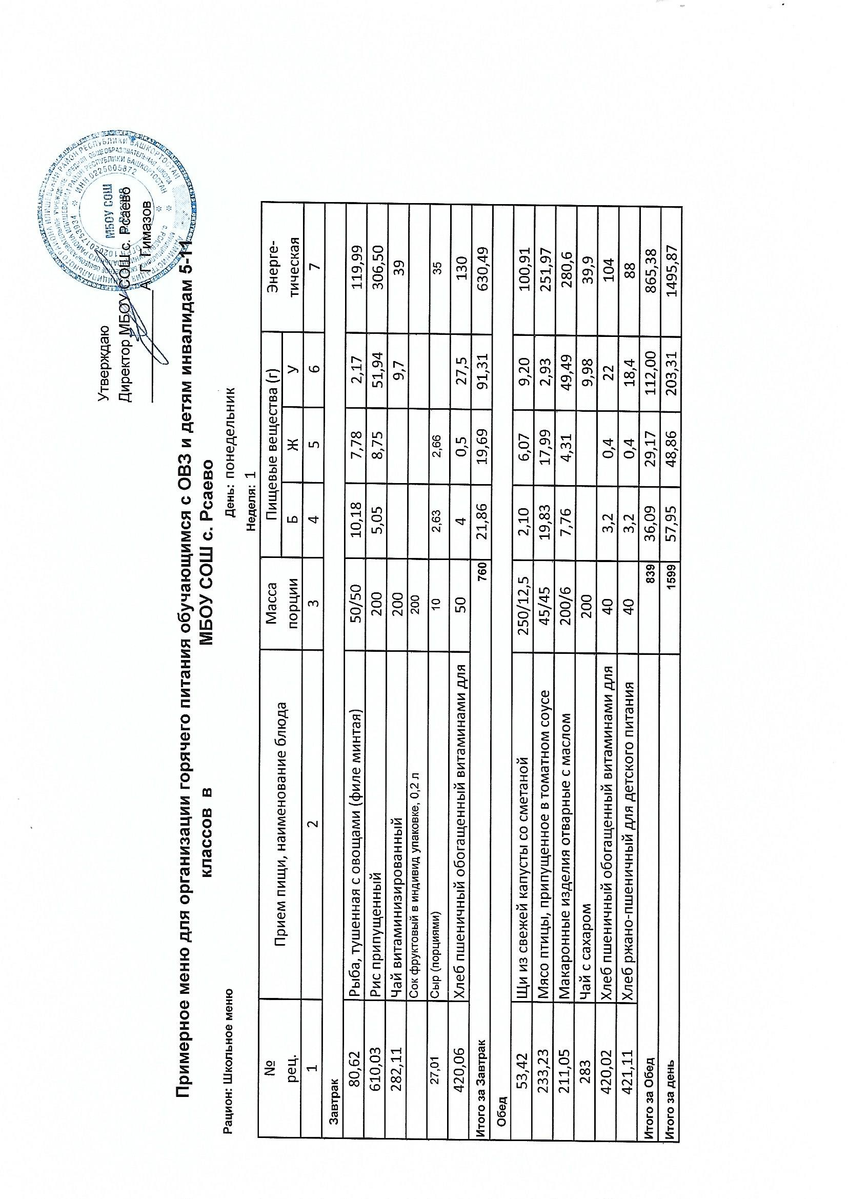

Примерное меню и пищевая ценность приготовляемых блюд (лист 2)
Рацион: Школьное меню |  |  |  | День: | вторник
 |  |  | Неделя: |  | 1
№  рец. | Прием пищи, наименование блюда |  | Масса порции | Пищевые вещества (г) |  |  | Энерге-  тическая ценность (ккал)
№  рец. |  |  | Масса порции | Б | Ж | У | Энерге-  тическая ценность (ккал)
1 | 2 |  | 3 | 4 | 5 | 6 | 7
Завтрак
649,09 | Морковь отварная с растительным маслом |  | 30 | 0,42 | 1,83 | 2,25 | 27,59
78,03 | Омлет запеченный с сыром |  | 200 | 24,95 | 26,91 | 3,28 | 356,8
 | Компот из замороженных фруктов |  | 200 | 0,20 | 0,10 | 25,40 | 25,40
420,06 | Хлеб пшеничный обогащенный витаминами для детского питания |  | 50 | 4 | 0,5 | 27,5 | 130
476,01 | Кисломолочный продукт для детского питания |  | 100 | 3,2 | 3,2 | 4,5 | 62
Итого за Завтрак |  |  | 580 | 32,77 | 32,54 | 62,93 | 601,79
Обед
25,09 | Салат из свеклы с яблоками |  | 60 | 0,68 | 3,11 | 5,95 | 54,96
129,08 | Суп картофельный с горохом и гренками |  | 250/15 | 8,27 | 0,16 | 0,02 | 0,02
 | Фрикадельки мясные |  | 44 | 11,00 | 8,00 | 10,00 | 160,0
118,08 | Рагу овощное с отварным мясом |  | 200 | 16,2 | 19,05 | 15,025 | 297,25
305,11 | Витаминизированный кисель |  | 200 |  |  | 23,5 | 95
420,02 | Хлеб пшеничный обогащенный витаминами для детского питания |  | 40 | 3,2 | 0,4 | 22 | 104
421,11 | Хлеб ржано-пшеничный для детского питания |  | 40 | 3,2 | 0,4 | 18,4 | 88
Итого за Обед |  |  | 849 | 42,55 | 31,12 | 94,90 | 799,23
Итого за день |  |  | 1429 | 75,32 | 63,66 | 157,83 | 1401,02
Примерное меню и пищевая ценность приготовляемых блюд (лист 3)
Рацион: Школьное меню |  |  |  | День: | среда
 |  |  | Неделя: |  | 1
№  рец. | Прием пищи, наименование блюда |  | Масса порции | Пищевые вещества (г) |  |  | Энерге-  тическая ценность (ккал)
№  рец. |  |  | Масса порции | Б | Ж | У | Энерге-  тическая ценность (ккал)
1 | 2 |  | 3 | 4 | 5 | 6 | 7
Завтрак
445,3 | Биточки мясные с томатным соусом |  | 60/40 | 9,97 | 11,9 | 8,87 | 182,53
211,05 | Макаронные изделия отварные с маслом |  | 200/6 | 7,76 | 4,31 | 49,49 | 280,6
283 | Чай с сахаром |  | 200 |  |  | 9,98 | 39,9
 | Сок фруктовый |  | 150 | 0,75 | 0,15 | 15,2 | 69
27,01 | Сыр (порциями) |  | 10 | 2,63 | 2,66 |  | 35
420,06 | Хлеб пшеничный обогащенный витаминами для детского питания |  | 50 | 4 | 0,5 | 27,5 | 130
Итого за Завтрак |  |  | 716 | 25,11 | 19,52 | 110,99 | 737,03
Обед
450,13 | Суп картофельный с клецками |  | 250 | 1,72 | 6,27 | 11,83 | 110,91
80,55 | Рыба, тушенная с овощами (филе минтая) |  | 45/45 | 9,15 | 7,03 | 1,96 | 108,13
610,03 | Рис припущенный |  | 200 | 5,05 | 8,75 | 51,94 | 306,50
283 | Чай с сахаром |  | 200 |  |  | 9,98 | 39,9
420,06 | Хлеб пшеничный обогащенный витаминами для детского питания |  | 50 | 4 | 0,5 | 27,5 | 130
421,11 | Хлеб ржано-пшеничный для детского питания |  | 40 | 3,2 | 0,4 | 18,4 | 88
Итого за Обед |  |  | 830 | 23,12 | 22,95 | 121,61 | 783,44
Итого за день |  |  | 1546 | 48,23 | 42,47 | 232,60 | 1520,47
Примерное меню и пищевая ценность приготовляемых блюд (лист 4)
Рацион: Школьное меню |  |  |  | День: | четверг
 |  |  | Неделя: |  | 1
№  рец. | Прием пищи, наименование блюда |  | Масса порции | Пищевые вещества (г) |  |  | Энерге-  тическая ценность (ккал)
№  рец. |  |  | Масса порции | Б | Ж | У | Энерге-  тическая ценность (ккал)
1 | 2 |  | 3 | 4 | 5 | 6 | 7
Завтрак
227,7 | Запеканка из творога со сгущенным молоком |  | 110/10 | 23,37 | 8,57 | 21,09 | 259,1
283 | Чай с сахаром |  | 200 |  |  | 9,98 | 39,9
420,06 | Хлеб пшеничный обогащенный витаминами для детского питания |  | 50 | 4 | 0,5 | 27,5 | 130
401,08 | Масло сливочное |  | 10 | 0,80 | 7,3 | 0,1 | 66,10
38,59 | Яблоко |  | 125 | 0,5 | 0,5 | 12,25 | 58,75
Итого за Завтрак |  |  | 505 | 28,67 | 16,82 | 70,95 | 553,85
Обед
56,13 | Борщ с капустой и картофелем со сметаной |  | 250/10 | 2,03 | 5,67 | 10,16 | 100,62
445,35 | Котлеты мясные с томатным соусом |  | 60/30 | 9,87 | 11,79 | 8,34 | 178,98
302 | Каша гречневая вязкая с маслом |  | 200/7 | 6,15 | 0,19 | 0,02 | 0,02
283 | Чай с сахаром |  | 200 |  |  | 9,98 | 39,9
420,06 | Хлеб пшеничный обогащенный витаминами для детского питания |  | 50 | 4 | 0,5 | 27,5 | 130
421,11 | Хлеб ржано-пшеничный для детского питания |  | 40 | 3,2 | 0,4 | 18,4 | 88
Итого за Обед |  |  | 847 | 25,25 | 18,55 | 74,40 | 537,52
Итого за день |  |  | 1352 | 53,92 | 35,37 | 145,35 | 1091,37
Примерное меню и пищевая ценность приготовляемых блюд (лист 5)
Рацион: Школьное меню |  |  |  | День: | пятница
 |  |  | Неделя: |  | 1
№  рец. | Прием пищи, наименование блюда |  | Масса порции | Пищевые вещества (г) |  |  | Энерге-  тическая ценность (ккал)
№  рец. |  |  | Масса порции | Б | Ж | У | Энерге-  тическая ценность (ккал)
1 | 2 |  | 3 | 4 | 5 | 6 | 7
Завтрак
181,39 | Каша рисовая молочная вязкая с маслом |  | 200/13 | 6,1 | 13,28 | 43,00 | 316,60
 | Компот из замороженных фруктов |  | 200 | 0,20 | 0,10 | 25,40 | 25,40
420,05 | Хлеб пшеничный обогащенный витаминами для детского питания |  | 45 | 3,6 | 0,45 | 24,75 | 117
27,01 | Сыр (порциями) |  | 10 | 2,63 | 2,66 |  | 35
 | Сок фруктовый в индивид упаковке, 0,2 л |  | 200 | 1 | 0,2 | 20,2 | 92
476,01 | Кисломолочный продукт для детского питания |  | 100 | 3,2 | 3,2 | 4,5 | 62
Итого за Завтрак |  |  | 768 | 16,73 | 19,89 | 117,85 | 648,00
Обед
54,47 | Рассольник ленинградский со сметаной |  | 200/10 | 2,09 | 5,01 | 13,9 | 109,77
502,53 | Биточки из мяса птицы с томатным соусом (филе) |  | 60/30 | 9,95 | 9,48 | 8,57 | 159,02
138,06 | Картофельное пюре |  | 180 | 3,95 | 6,09 | 26,5 | 177,19
283 | Чай с сахаром |  | 200 |  |  | 9,98 | 39,9
420,05 | Хлеб пшеничный обогащенный витаминами для детского питания |  | 45 | 3,6 | 0,45 | 24,75 | 117
421,11 | Хлеб ржано-пшеничный для детского питания |  | 40 | 3,2 | 0,4 | 18,4 | 88
Итого за Обед |  |  | 765 | 22,79 | 21,43 | 102,10 | 690,88
Итого за день |  |  | 1533 | 39,52 | 41,32 | 219,95 | 1338,88
Примерное меню и пищевая ценность приготовляемых блюд (лист 6)
Рацион: Школьное меню |  |  |  | День: | понедельник
 |  |  | Неделя: |  | 2
№  рец. | Прием пищи, наименование блюда |  | Масса порции | Пищевые вещества (г) |  |  | Энерге-  тическая ценность (ккал)
№  рец. |  |  | Масса порции | Б | Ж | У | Энерге-  тическая ценность (ккал)
1 | 2 |  | 3 | 4 | 5 | 6 | 7
Завтрак
502,53 | Биточки из мяса птицы с томатным соусом (филе) |  | 60/30 | 9,95 | 9,48 | 8,57 | 159,02
211,56 | Макаронные изделия с тертым сыром |  | 200 | 11,78 | 15,68 | 41,32 | 354,88
282,11 | Чай витаминизированный |  | 200 |  |  | 9,7 | 39
420,06 | Хлеб пшеничный обогащенный витаминами для детского питания |  | 50 | 4 | 0,5 | 27,5 | 130
401 | Масло сливочное |  | 10 | 0,08 | 7,25 | 0,13 | 66,1
38 | Яблоко |  | 100 | 0,4 | 0,4 | 9,8 | 47
Итого за Завтрак |  |  | 650 | 26,21 | 33,31 | 97,02 | 796,00
Обед
56,21 | Суп с мелкошинкованными овощами со сметаной |  | 250/10 | 2,14 | 5,76 | 11,48 | 107,06
131,80 | Плов из мяса птицы (филе) |  | 200 | 16,90 | 15,56 | 41,44 | 399,78
283 | Чай с сахаром |  | 200 |  |  | 9,98 | 39,9
420,02 | Хлеб пшеничный обогащенный витаминами для детского питания |  | 40 | 3,2 | 0,4 | 22 | 104
421,11 | Хлеб ржано-пшеничный для детского питания |  | 40 | 3,2 | 0,4 | 18,4 | 88
Итого за Обед |  |  | 740 | 25,44 | 22,12 | 103,30 | 738,74
Итого за день |  |  | 1390 | 51,65 | 55,43 | 200,32 | 1534,74
Примерное меню и пищевая ценность приготовляемых блюд (лист 7)
Рацион: Школьное меню |  |  |  | День: | вторник
 |  |  | Неделя: |  | 2
№  рец. | Прием пищи, наименование блюда |  | Масса порции | Пищевые вещества (г) |  |  | Энерге-  тическая ценность (ккал)
№  рец. |  |  | Масса порции | Б | Ж | У | Энерге-  тическая ценность (ккал)
1 | 2 |  | 3 | 4 | 5 | 6 | 7
Завтрак
506,25 | Тефтели из говядины с томатным соусом |  | 60/40 | 8,76 | 12,21 | 8,85 | 180,64
302 | Каша гречневая вязкая с маслом |  | 200/7 | 6,15 | 0,19 | 0,02 | 0,02
 | Компот из замороженных фруктов |  | 200 | 0,20 | 0,10 | 25,40 | 25,40
420,02 | Хлеб пшеничный обогащенный витаминами для детского питания |  | 40 | 3,2 | 0,4 | 22 | 104
476,01 | Кисломолочный продукт для детского питания |  | 100 | 3,2 | 3,2 | 4,5 | 62
Итого за Завтрак |  |  | 647 | 21,51 | 16,10 | 60,77 | 372,06
Обед
25,23 | Салат из свеклы с растительным маслом |  | 100 | 1,86 | 8,45 | 10,96 | 127,28
66,63 | Суп-лапша |  | 250 | 2,77 | 5,2875 | 15,61 | 121,35
97,64 | Жаркое по-домашнему |  | 200 | 12,84 | 15,67 | 23,42 | 286,53
283 | Чай с сахаром |  | 200 |  |  | 9,98 | 39,9
420,06 | Хлеб пшеничный обогащенный витаминами для детского питания |  | 50 | 4 | 0,5 | 27,5 | 130
421,11 | Хлеб ржано-пшеничный для детского питания |  | 40 | 3,2 | 0,4 | 18,4 | 88
Итого за Обед |  |  | 840 | 24,7 | 30,3 | 105,9 | 793,1
Итого за день |  |  | 1487 | 46,18 | 46,41 | 166,64 | 1165,12
Примерное меню и пищевая ценность приготовляемых блюд (лист 8)
Рацион: Школьное меню |  |  |  | День: | среда
 |  |  | Неделя: |  | 2
№  рец. | Прием пищи, наименование блюда |  | Масса порции | Пищевые вещества (г) |  |  | Энерге-  тическая ценность (ккал)
№  рец. |  |  | Масса порции | Б | Ж | У | Энерге-  тическая ценность (ккал)
1 | 2 |  | 3 | 4 | 5 | 6 | 7
Завтрак
131,80 | Плов из мяса птицы (филе) |  | 200 | 16,90 | 15,56 | 41,44 | 399,78
283 | Чай с сахаром |  | 200 |  |  | 9,98 | 39,9
420,06 | Хлеб пшеничный обогащенный витаминами для детского питания |  | 50 | 4 | 0,5 | 27,5 | 130
401 | Масло сливочное |  | 10 | 0,08 | 7,25 | 0,13 | 66,1
 | Сок фруктовый в индивид упаковке, 0,2 л |  | 200 | 1 | 0,2 | 20,2 | 92
38 | Яблоко |  | 100 | 0,4 | 0,4 | 9,8 | 47
Итого за Завтрак |  |  | 760 | 22,38 | 23,91 | 109,05 | 774,78
Обед
53,42 | Щи из свежей капусты со сметаной |  | 250/12,5 | 2,10 | 6,07 | 9,20 | 100,91
96,19 | Гуляш |  | 45/45 | 13,78 | 15,03 | 3,18 | 203,03
211,05 | Макаронные изделия отварные с маслом |  | 200/6 | 7,76 | 4,31 | 49,49 | 280,6
283 | Чай с сахаром |  | 200 |  |  | 9,98 | 39,9
420,02 | Хлеб пшеничный обогащенный витаминами для детского питания |  | 40 | 3,2 | 0,4 | 22 | 104
421,11 | Хлеб ржано-пшеничный для детского питания |  | 40 | 3,2 | 0,4 | 18,4 | 88
Итого за Обед |  |  | 842 | 30,04 | 26,21 | 112,25 | 816,44
Итого за день |  |  | 1602 | 52,42 | 50,12 | 221,30 | 1591,22
Примерное меню и пищевая ценность приготовляемых блюд (лист 9)
Рацион: Школьное меню |  |  |  | День: | четверг
 |  |  | Неделя: |  | 2
№  рец. | Прием пищи, наименование блюда |  | Масса порции | Пищевые вещества (г) |  |  | Энерге-  тическая ценность (ккал)
№  рец. |  |  | Масса порции | Б | Ж | У | Энерге-  тическая ценность (ккал)
1 | 2 |  | 3 | 4 | 5 | 6 | 7
Завтрак
469,02 | Фрикадельки мясные с томатным соусом |  | 60/40 | 9,25 | 9,84 | 7,96 | 157,63
138,21 | Картофельное пюре |  | 200 | 4,4 | 6,77 | 29,5 | 196,91
 | Компот из замороженных фруктов |  | 200 | 0,20 | 0,10 | 25,40 | 25,40
420,02 | Хлеб пшеничный обогащенный витаминами для детского питания |  | 40 | 3,2 | 0,4 | 22 | 104
27,01 | Сыр (порциями) |  | 10 | 2,63 | 2,66 |  | 35
Итого за Завтрак |  |  | 550 | 19,68 | 19,77 | 84,86 | 518,94
Обед
2,10 | Салат из белокочанной капусты с морковью |  | 100 | 2,30 | 5,12 | 11,68 | 103,53
67,32 | Свекольник со сметаной |  | 250/10 | 2,81 | 0,07 | 0,01 | 0,00
423,18 | Тефтели рыбные (филе минтая) с томатным соусом |  | 60/40 | 7,86 | 6,26 | 8,12 | 120,8
302 | Каша гречневая вязкая с маслом |  | 200/7 | 6,15 | 0,19 | 0,02 | 0,02
305,11 | Витаминизированный кисель |  | 200 |  |  | 23,5 | 95
420,05 | Хлеб пшеничный обогащенный витаминами для детского питания |  | 45 | 3,6 | 0,45 | 24,75 | 117
421,11 | Хлеб ржано-пшеничный для детского питания |  | 40 | 3,2 | 0,4 | 18,4 | 88
Итого за Обед |  |  | 718 | 25,92 | 12,49 | 86,48 | 524,35
Итого за день |  |  | 1268 | 45,60 | 32,26 | 171,34 | 1043,29
Примерное меню и пищевая ценность приготовляемых блюд (лист 10)
Рацион: Школьное меню |  |  |  | День: | пятница
 |  |  | Неделя: |  | 2
№  рец. | Прием пищи, наименование блюда |  | Масса порции | Пищевые вещества (г) |  |  | Энерге-  тическая ценность (ккал)
№  рец. |  |  | Масса порции | Б | Ж | У | Энерге-  тическая ценность (ккал)
1 | 2 |  | 3 | 4 | 5 | 6 | 7
Завтрак
493,02 | Каша молочная "Дружба" с маслом |  | 200/7 | 6,48 | 0,29 | 0,05 | 0,06
283 | Чай с сахаром |  | 200 |  |  | 9,98 | 39,9
420,02 | Хлеб пшеничный обогащенный витаминами для детского питания |  | 40 | 3,2 | 0,4 | 22 | 104
401 | Масло сливочное |  | 10 | 0,08 | 7,25 | 0,13 | 66,1
27,01 | Сыр (порциями) |  | 10 | 2,63 | 2,66 |  | 35
476,01 | Кисломолочный продукт для детского питания |  | 100 | 3,2 | 3,2 | 4,5 | 62
Итого за Завтрак |  |  | 567 | 15,59 | 13,80 | 36,66 | 307,06
Обед
129,2 | Суп картофельный с горохом |  | 250 | 5,91 | 4,55 | 19,49 | 142,91
502,53 | Биточки из мяса птицы с томатным соусом (филе) |  | 60/30 | 9,95 | 9,48 | 8,57 | 159,02
211,56 | Макаронные изделия с тертым сыром |  | 200 | 11,78 | 15,68 | 41,32 | 354,88
294,01 | Компот из свежих плодов |  | 200 | 0,16 | 0,16 | 18,89 | 78,65
420,02 | Хлеб пшеничный обогащенный витаминами для детского питания |  | 40 | 3,2 | 0,4 | 22 | 104
421,11 | Хлеб ржано-пшеничный для детского питания |  | 40 | 3,2 | 0,4 | 18,4 | 88
Итого за Обед |  |  | 820 | 34,20 | 30,67 | 128,67 | 927,46
Итого за день |  |  | 1387 | 49,79 | 44,47 | 165,33 | 1234,52
Итого за период |  |  | 14592 | 520,58 | 460,37 | 1883,96 | 13416,50
Итого за период |  |  | 1459,2 | 52,06 | 46,04 | 188,40 | 1341,65

